**Posiłek pod chmurką – wielkie grillowanie!**

**Do serwowania posiłków pod chmurką skłania nas nie tylko piękna pogoda, ale i różnorodna oferta produktów, które dość łatwo można przyrządzić na rozgrzanym ruszcie. Najważniejsze na grillu są produkty mięsne, więc powinniśmy wybierać je z dużą uwagą. Najpopularniejsze smaki z grilla to wciąż pieczone kiełbaski, plastry karkówki oraz drób. Wysoka jakość tych produktów to gwarancja smacznego posiłku. Warto grillować!**

Nareszcie zrobiło się ciepło a na nasze tarasy i przydomowe ogródki „wjechały” gazowe i węglowe grille. Ich ruszty od początku maja wypełniamy marynowanym mięsem zarówno drobiowym jak i wieprzowym oraz rybami. Nie może zabraknąć na nich również klasycznych smaków, które tak lubimy – kiełbasy śląskiej, białej i kaszanki. Oferta firmy Hańderek skierowana do fanów podpiekanej wieprzowiny bogata jest również w smakowe kiełbaski doprawione ostrą papryką, bazylią lub z dodatkiem sera, które dedykowane są tylko na grilla, ewentualnie na patelnię. To rozbudowana oferta na spotkania przy grillu, której warto przyjrzeć się bliżej.



**Grillujemy bo lubimy szybko**

Piękne i ciepłe dni warto spędzać na powietrzu. Wiosennych dni nie warto marnować na przygotowanie wielodaniowych posiłków. Popołudniowe grillowanie to świetny sposób na zjedzenie ekspresowego posiłku, który będzie zawierał w dużej mierze chudą wieprzowinę oraz sezonowe młode warzywa. Gwarantem szybkiego i apetycznego posiłku jest w tym przypadku sięgniecie po gotowe produkty wysokiej jakości, czyli kiełbaski wykonane z najlepszej polskiej wieprzowiny. Przygotowując posiłek z grilla warto sięgnąć po produkty dedykowane specjalnie na te okazję. Firma Hańderek przygotowała specjalną grillową ofertę - aromatyzowane, cienkie kiełbaski, które bardzo szybko przygotujemy na ogniu. Cztery rodzaje kiełbasek na pewno sprostają oczekiwaniom najbardziej wybrednym podniebieniom. Warto spróbować: KIEŁBASEK GÓRALSKICH z dodatkiem sera, KIEŁBASEK PIEKŁO W GĘBIE z dodatkiem chilli, KIEŁBASEK WŁOSKIM z suszonymi pomidorami, KIEŁBASEK GRILLÓWEK BIAŁYCH z mięsa wieprzowego parzonego oraz KABANOSÓW GRILLOWE.

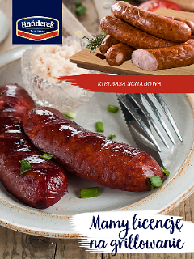

**Grillujemy bo smacznie i bez tłuszczu**

Lubimy grillować bo nasza kuchnia i jadalnia zostają dosłownie „wyniesione” na zewnętrz, do ogrodu lub na taras. Grillowanie sprawia, że kiełbaski stają się wyjątkowo smaczne i zawierają zdecydowanie mniej tłuszczu. Niekwestionowaną zaletą grillowania jest także to, że przygotowujemy mięso bez udziału dodatkowych tłuszczów, a najważniejsze, że podczas obróbki termicznej wytapiamy z kiełbas i mięs nawet do 20 proc. więcej tłuszczu niż przy użyciu patelni. Zrumienione, nieprzypalone i ciepłe mięso to smaki za którymi tęsknimy przez chłodniejszą część roku. Doskonałym pomysłem na grilla są wyroby w naturalnych osłonkach - Kiełbasa Sołtysa, Kaszanka lub Biała Kiełbasa marki Hańderek – dzięki którym nasz posiłek w ogrodzie będzie nie tylko smaczny, ale i zdrowszy.

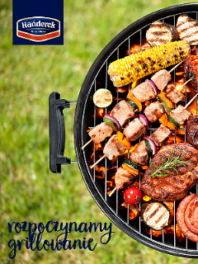

**By było bardziej zdrowo…**

Grill gazowy to podstawa, jeśli go nie posiadasz, to do przygotowywania potraw na grillu używaj wyłącznie węgla drzewnego lub drewna z drzew liściastych. Unikaj chemicznych dość popularnych podpałek. Sam marynuj mięso, unikaj mięs tzw. „gotowców” konserwowanych saletrą – pod wpływem temperatury rozkłada się ona na toksyczne związki. Potrawy grilluj w folii aluminiowej lub na tackach – wytapiający się tłuszcz nie spala się na rozżarzonych węglach, nie wytwarzając tym samym szkodliwych substancji. Zgrillowany posiłek - chudą, pozbawiona tłuszczu przez wysoką temperaturę wieprzowinę (kiełbaski grube i cienkie) uzupełnij solidną porcją świeżych warzyw. Sałatki doprawione oliwą z pierwszego tłoczenia i cytryną będą świetne. Soki rozcieńczane wodą to również dobry pomysł na dobre trawienie.

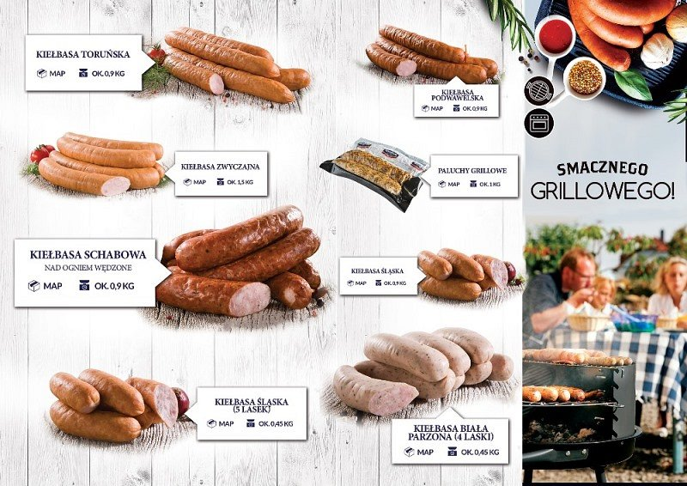

www.handerek.com.pl